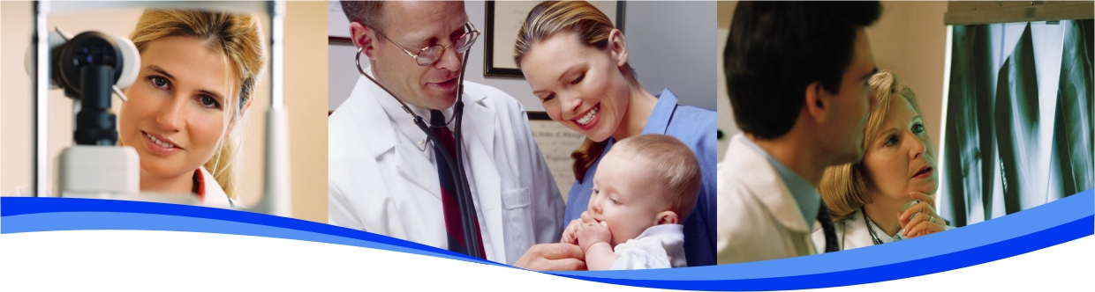

Tisztelt XY!

….. Bevezető szöveg Alkusz………….

Medicover Zrt.
Medicover Försäkrings
1037 Budapest, Montevideo u. 5.

Az ajánlatot készítette:

1. A Medicover - rövid cégismertető

„Elsődleges célunk a prevenció, mert hisszük, hogy a komoly betegségek vagy egészségügyi problémák kialakulása csökkenthető, megelőzhető”
JONAS JOCHNICK
A Medicover Holding alapítója

1.1 A Medicover csoport

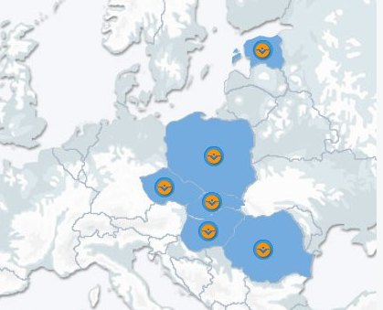
A Medicover Egészségközpont Zrt. a svéd tulajdonban lévő és a Medicover Holding magyarországi tagja;
A Medicover Közép-Kelet Európa vezető magán-egészségügyi szolgáltatója; több mint 60 saját egészségközpontot (magánklinikát) és teljes profilú kórházat működtet Lengyelországban, Csehországban, Szlovákiában, Romániában, Észtországban, és Magyarországon;
Jelenleg több mint 6500 vállalat alkalmazottjának és családtagjának egészségügyi ellátását biztosítja a régióban;
A Holding felelősségbiztosítása 1,2 millió EUR-ig nyújt fedezetet, amely egyedülállóan magas a hazai piacon;

1.2 A Medicover Magyarországon

A Medicover 1998 óta van jelen Magyarországon, mára közel 700 vállalati partner 36 000 munkavállalóinak és családtagjainak egészségügyi ellátását biztosítja.
250 fős szakképzett, több nyelven beszélő szakorvosgárda és szakszemélyzet áll Ügyfeleink rendelkezésére. Éves szinten több mint 1,4 millió vizitet (orvos-ügyféltalálkozó) bonyolítunk országosan.

A Medicover egyedi konstrukcióban fedi le az egészségüggyel kapcsolatos szolgáltatások teljes palettáját:

- Egészségbiztosítás korlátlan hozzáféréssel
- Foglalkozás-egészségügyi alapellátás
- Medicover Egészségközpontok
- Medicover országos network
- On-site rendelők (Partnereink telephelyén)
- Mobil rendelés (mobil szűrő egység által Partnereink telephelyén)
- Szűrőprogramok elvégzése (egészségnap, szűrőnap céges rendezvényeken)

1.3 Medicover klinikák

A Medicover Zrt. Budapesten két egészségközpontot és egy foglalkozás egészségügyi szakrendelőt üzemeltet.
Országszerte több, Ügyfeleink telephelyén működtetett on-site rendelőben biztosítjuk az egészségügyi ellátást.Jelenleg 16 vidéki Egészség Ponttal és több mint 200 egyéb szolgáltatóval állunk ügyfeleink rendelkezésére.
Hálózatunkat Ügyfeleink igényei szerint folyamatosan fejlesztjük.

Call Centerünk segítségével, előre egyeztetett időpontban várjuk Ügyfeleinket, így várakozás-mentesen vehetik igénybe szolgáltatásainkat. 24 órás Hotline szolgáltatásunk, a hét minden napján egészségügyi tanácsadással, szolgáltatás-szervezéssel és sürgősségi ellátás-szervezéssel áll Biztosítottaink rendelkezésére.

Egészségközpontok Budapesten

EIFFEL Klinika Szépvölgyi Egészségközpont
1062 Budapest, Teréz krt. 55-57 1037 Budapest, Montevideo u.5.
Eiffel Irodaház, földszint passzázs

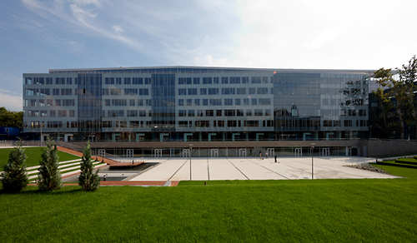
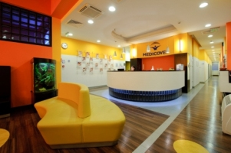

Elérhető szakágak Egészségközpontjainkban:

- Belgyógyászat
- Kardiológia (szívgyógyászat, szívultrahang, terheléses EKG, 24 órás vérnyomás vagy pulzus monitorozás
- Ultrahang (hasi- és kismedencei, emlőultrahang, arterioráfos érvizsgálat)
- Mammográfia
- Gasztroenterológia (gyomor-bélbetegségek)
- Endokrinológia (hormonális eredetű betegségek)
- Diabetológia (cukorbetegség)
- Dietetika
- Rheumatológia (mozgásszervi betegségek)
- Ortopédia
- Radiológia (röntgen, ultrahang, mammográfia)
- Gyermekgyógyászat
- Neurológia (ideggyógyászat)
- Szemészet
- Foglalkozás-egészségügy
- Bőrgyógyászat
- Fül-orr-gégészet
- Allergológia,
- Pullmonológia (tüdőgyógyászat)
- Nőgyógyászat
- Urológia
- Proktológia
- Ambuláns sebészet
- Foglalkozás egészségügyi ellátás és kapcsolódó szakágak

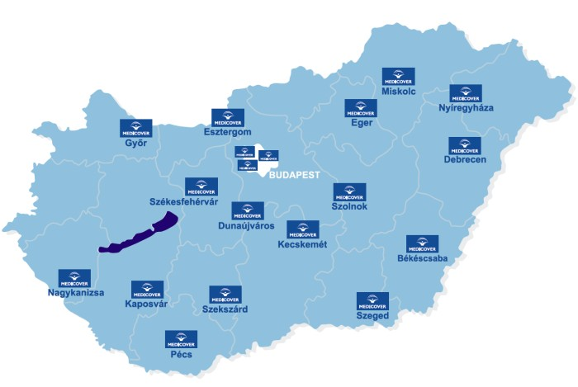

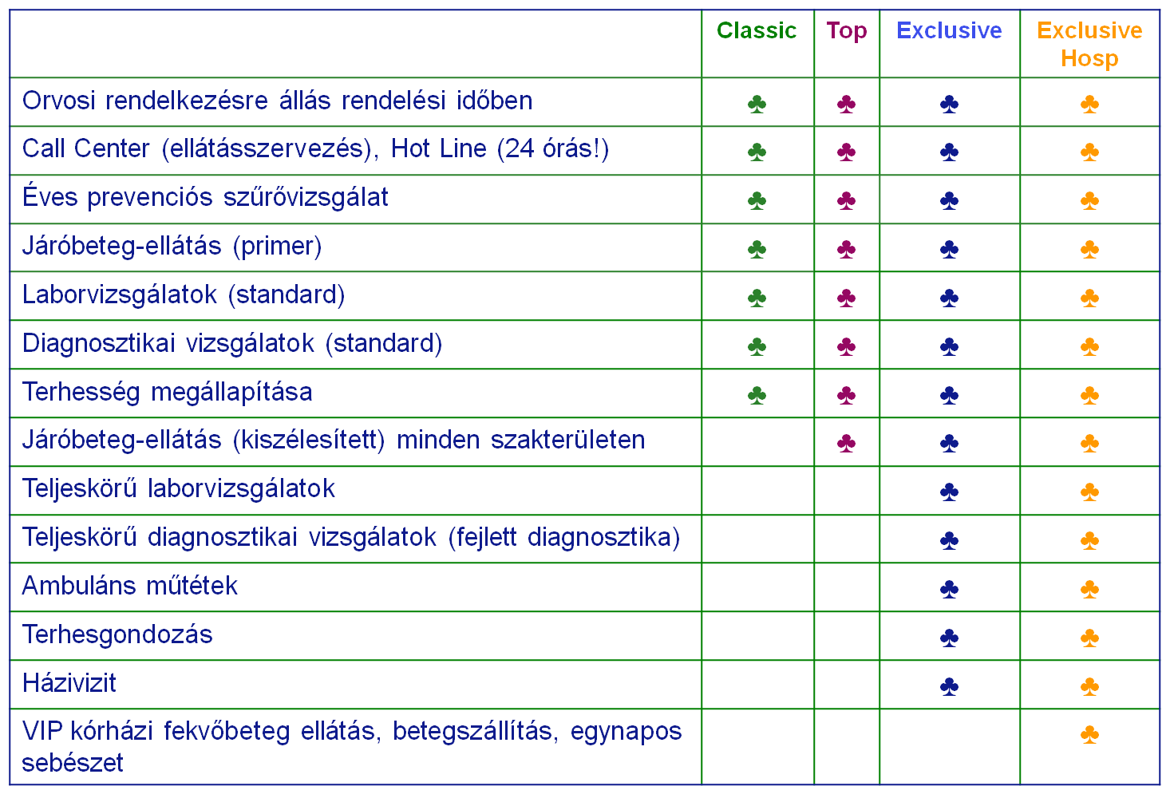

Spring Classic ♣

      - Korlátlan hozzáférés a 6 alap szakághoz (belgyógyászat, gyermekgyógyászat, fül-orr-gégészet, szemészet, nőgyógyászat/urológia, bőrgyógyászat)
      - Standard laborvizsgálatok (pl. vér- és vizeletvizsgálat, véralvadás-vizsgálat, TSH, FT3, FT4)
      - Standard diagnosztikai vizsgálatok (pl. nőgyógyászat – citológiai, nyugalmi illetve terheléses EKG, 24 órás HOLTER, mammográfia, allergiavizsgálat Prick teszttel)
      - Telefonos időpontfoglalás munkanapokon 7:00–19:00
      - Egészségügyi tanácsadás és forródrót éjjel-nappal, a hét minden napján 24 órában
      - Ellátásszervezés
      - Korspecifikus éves szűrés
      - Egészségi nyilatkozattal köthető

Spring Top ♣

- Kiszélesített járóbeteg-ellátás minden szakterület körében, több mint 20 szakterületen
- Standard laborvizsgálatok (pl. vér- és vizeletvizsgálat, véralvadás-vizsgálat, TSH, FT3, FT4)
- Standard diagnosztikai vizsgálatok (pl. nőgyógyászat – citológiai, nyugalmi illetve terheléses EKG, 24 órás HOLTER, mammográfia, allergiavizsgálat bőrön Prick teszttel)
- Telefonos időpontfoglalás munkanapokon 7:00–19:00
- Egészségügyi tanácsadás és forródrót éjjel-nappal, a hét minden napján 24 órában
- Ellátásszervezés
- Korspecifikus éves szűrés
- Egészségi nyilatkozattal köthető

Sping Exclusive ♣
- Kiszélesített járóbeteg-ellátás minden szakterület körében, több mint 20 szakterületen
- Teljes körű laborvizsgálat
- Teljes körű diagnosztikai vizsgálatok (MRI, CT, PET)
- Ambuláns kisműtétek
- Telefonos időpontfoglalás munkanapokon 7:00–19:00
- Egészségügyi tanácsadás és forródrót éjjel-nappal, a hét minden napján 24 órában
- Ellátásszervezés
- Korspecifikus éves szűrés
- Egészségi nyilatkozattal köthető

Spring Exclusive Hospital ♣
- Kiszélesített járóbeteg-ellátás minden szakterület körében, több mint 20 szakterületen
- Teljes körű laborvizsgálat
- Teljes körű diagnosztikai vizsgálatok (MRI, CT, PET)
- Ambuláns kisműtétek
- Telefonos időpontfoglalás munkanapokon 7:00–19:00
- Egészségügyi tanácsadás és forródrót éjjel-nappal, a hét minden napján 24 órában
- Ellátásszervezés
- Betegszállítás
- Egynapos sebészet
- Fekvőbeteg-ellátás (VIP szobában)/éves szinten max.60 nap és max.3 millió limit erejéig/
- Korspecifikus éves szűrés
- Egészségi nyilatkozattal köthető

Spring Aqua ♣
      - 6 szabadon választott vizit 6 alap szakághoz/év (belgyógyászat, gyermekgyógyászat, fül-orr-gégészet, szemészet, nőgyógyászat/urológia, bőrgyógyászat)
      - Telefonos időpontfoglalás munkanapokon 7:00–19:00
      - Egészségügyi tanácsadás és forródrót éjjel-nappal, a hét minden napján 24 órában
      - Ellátásszervezés
      - Egészségi nyilatkozat NÉLKÜL köthető
      - Korspecifikus éves szűrés Laborok: vérkép, vércukor, májfunkció (SGPT), vesefunkció (kreatinin) összkoleszterin, koleszterin (HDL, LDL) triglicerid, teljes vizeletvizsgálat
      - Nyugalmi EKG
      - Belgyógyászati-kardiológiai fizikális vizsgálat
      - Mellkas röntgen
      - Nőgyógyászai/Urológiai vizsgálat
      - Szemészeti vizsgálat

Kiegészítő,kényelmi szolgáltatások:

Házivizit szolgáltatás: Exclusive és Exclusive Hospital csomag esetén, legalább 3 biztosított esetén. A szolgáltatás Budapest 60 km-es vonzáskörzetében és Nyíregyháza plusz 30 km vonzáskörzetben vehető igénybe jelenleg./felnőtt illetve gyermek orvos szükség esetén házhoz megy!/

Terhesgondozás: Exclusive és Exclusive Hospital csomag és legalább 2 biztosított esetén vállaljuk a terhesgondozást a várandósság 36. hetéig a biztosítás 2. évfordulójától, csak Bp-n.

Medicover Dentalban igénybe vett fogászati eseti ellátások esetén 10-20% díjkedvezmény a szolgáltatások árából!

A munkavállaló javára kötött csoportos egészségbiztosítási díj költségként elszámolható, és 2012. januártól adó-és járulékmentesen!

Ez a tájékoztatás üzleti ajánlatnak nem minősül, kizárólag tájékoztatás jellegű! Ajánlatért kérem, forduljon hozzánk bizalommal, a pontos részletek kidolgozásában szívesen állunk rendelkezésükre!

Elérhetőségeink:

Üdvözlettel:

